PENERAPAN METODE DOUBLE EXPONENTIAL SMOOTHING UNTUK PREDIKSI TINGKAT KEPADATAN PENGIRIMAN BARANG DI PT. POS INDONESIA MALANG
Andre Wahyu Hermawan¹, Hari Lugis Purwanto²
Sistem Informasi, Universitas Kanjuruhan Malang^{1,2}
Email wahyuandre007@gmail.com

Abstrak. Penelitian ini fokus membahas hasil penelitian Penerapan Metode Double Exponential Smoothing Untuk Prediksi Tingkat Kepadatan Pengiriman Barang Di PT. Pos Indonesia Malang. Terjadinya peningkatan pengiriman barang karena beberapa faktor ikut mempengaruhi jumlah armada yang tersedia. Permasalahannya adalah ketika terjadi pengantaran kiriman dan kapasitas muatan di truk dan mobil box penuh dan tidak ada lagi persediaan armada. Oleh karena itu, perlu dibutuhkan suatu prediksi untuk mengetahui jumlah kedatangan pengiriman yang hasilnya dapat digunakan oleh pihak Kantor Pos Malang sebagai acuan dan bahan persiapan dalam menentukan persiapan armada. Penelitian ini menggunakan data pengiriman barang tahun 2017-2019 yang diperoleh dari Kantor Pos Malang 65100 yang akan digunakan sebagai data training. Sistem ini telah mampu melakukan perhitungan menggunakan metode Double Exponential Smoothing yang sudah sesuai dengan perhitungan manual dan menghasilkan tingkat kesalahan prediksi sebesar 8,68 % atau memiliki tingkat akurasi sebesar 9.10899 %. Berdasarkan hasil perhitungan User Acceptence Test (UAT) bahwa telah dilakukan pengujian aplikasi dan pengisian kuesioner, terdapat 85,3%. responden yang menyatakan setuju jika aplikasi prediksi digunakan pada Kantor Pos Malang 65100.

Kata Kunci: penerapan metode, sistem prediksi, double exponential smoothing

PENDAHULUAN
Seiring dengan perkembangan zaman, perdagangan di Indonesia semakin meningkat. Akibatnya, jasa pengiriman barang atau perusahaan ekpedisi semakin meningkat. Salah satunya juga dialami PT. Pos Indonesia. Perusahaan yang berdiri sejak tahun 1746 ini memiliki keunggulan salah satunya memiliki jangkauan pengiriman yang sangat luas dibanding jasa pengiriman lainnya karena bisa mencapai pelosok dan pedalaman yang jarang diakses oleh perusahaan lain.
Dalam menjelang akhir tahun, PT Pos Indonesia akan mengalami kesibukan dalam aktifitas pengiriman. Salah satunya yang terjadi di Kantor Pos Malang, mengalami dampak peningkatan maupun penurunan kiriman. Ini dibuktikan oleh data kiriman masuk pada tahun 2018. Nilai yang didapat pada tahun 2018 mengalami peningkatan pada bulan Maret yaitu sebesar 117.795 kiriman dengan mengalami kenaikan sekitar 13.449 kiriman dibanding dengan 2 bulan sebelumnya. Kemudian mengalami penurunan pengiriman pada bulan Juni sebesar 76.815 kiriman dan terjadi peningkatan lagi pada bulan Oktober sebesar 133.780 kiriman. Total kiriman masuk pada tahun 2018 di Kantor Pos Malang sebesar 1.348.640 kiriman.
Terjadinya peningkatan pengiriman juga dipengaruhi oleh beberapa faktor diantaranya adalah pada saat menjelang libur nasional seperti hari raya, hari natal, dan hari penting lainnya. Selain itu, adanya promosi dari toko online seperti bebas ongkos kirim ke seluruh Indonesia ikut mempengaruhi dalam peningkatan ini. Permasalahannya adalah ketika terjadi pengantaran kiriman dan kapasitas muatan di truk dan mobil box penuh. Hal ini akan terjadi ketika tidak ada lagi persediaan alat transportasi karena semua alat transportasi digunakan dan tidak ada persediaan tranportasi yang tersedia. Maka dampaknya pihak dari perusahaan harus menyewa mobil box yang dapat menampung sisa kiriman. Tujuannya agar sisa kiriman tersebut harus dikirim pada hari itu juga dan tiba pada waktu yang tepat. Dengan demikian perlu dibutuhkan suatu prediksi untuk mengetahui jumlah kedatangan pengiriman yang hasilnya dapat digunakan oleh pihak Kantor Pos Malang sebagai acuan dan bahan persiapan dalam menentukan persiapan armada.

METODE PENELITIAN

1. Model Pengembangan Waterfall
Model yang digunakan dalam pengembangan produk penelitian adalah model Software Development Life Cycles (SDLC). Pengembangan yang dilakukan salah satunnya menggunakan metode waterfall yang nantinya digunakan untuk mendorong pengoptimalan pengguna dalam melakukan aktivitas fungsi sistem. Karena pengerjaan yang tertata atau secara berurutan melalui langkah-langkah yang telah ditentukan. Penerapan yang dilakukan harus dilakukan satu-persatu jika tidak dilakukan dulu maka tahap selanjutnya tidak bisa dilakukan. Tahapan-tahapan pada model waterfall saling berkesinambungan dimana satu proses tidak akan berjalan sebelum proses sebelumnya selesai (Pressman, 2015). Tahapan-tahapan yang digunakan dalam model waterfall dapat dilihat pada gambar 1 dibawah ini:

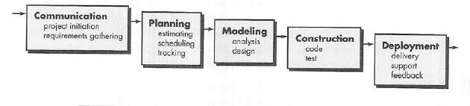
Gambar 1. Model Waterfall

- Jenis Penelitian
Jenis data yang digunakan dalam penulisan penelitian ini adalah jenis penelitian pengembangan, yaitu prosedur penelitian yang menghasilkan data dalam angka yang meliputi mengenai informasi tentang pengiriman barang masuk kedalam kantor pos melalui sistem yang telah dibuat.

- Subyek Penelitian
Subyek ujicoba penelitian merupakan aktor yang terlibat didalam sistem. Subyek melakukan aktivitas ujicoba terhadap sistem yang telah dibuat sesuai dengan fungsi tersendiri. Didalam penelitian ini terdapat 3 aktor yang terlibat, yaitu Staff, Manajer, Kepala dan Developer. Sistem yang dilakukan ujicoba oleh subyek memiliki fungsi yang berbeda karena mengikuti dari level aktor.

- Instrumen Pengumpulan Data
Instrumen pengumpulan data dilakukan dengan observasi dan wawancara
agar dalam proses pengembangan lebih sistematis. Serta kuisioner UAT yang digunakan untuk memperoleh hasil kepuasan mengenai sistem yang telah dibuat.

- Teknik Analisis Data
Teknik analisis data yang digunakan oleh penulis disini adalah menggunakan teknik analisis data secara deskriptif. Teknik analisis data secara deskriptif adalah teknik analisis data yang dipakai untuk menganalisis data dengan mendeskripsikan atau menggambarkan data-data yang sudah dikumpulkan dalan bentuk fisik maupun digital dari sumber yang terpercaya.

6. Metode Double Exponential Smoothing
Dalam kategori ini terdapat beberapa metode yang umum dipakai, antara lain metode Single Exponential Smoothing, Double Exponential Smoothing, dan Triple Exponential Smooting (Nurkahfi, 2017). Dasar pemikiran dari metode Exponential adalah bahwa nilai pemulusan akan terdapat pada waktu sebelum data sebenarnya apabila pada data tersebut terdapat komponen trend. Oleh karena itu untuk nilai - nilai pemulusan tunggal perlu ditambahkan nilai pemulusan ganda guna menyesuaikan trend. Metode yang sedemikian itu dikenal dengan nama metode Brown. Metode Double Exponential Smoothing digunakan ketika data menunjukkan adanya trend. Exponential Smoothing dengan adanya trend seperti pemulusan sederhana kecuali bahwa dua komponen harus diperbarui setiap periode – level dan trendnya. Level adalah estimasi yang dimuluskan dari nilai data pada akhir masing – masing periode. Rumus untuk Double Exponential Smoothing adalah :
= + (1 – α) ..... ..... ..... ..... ..... ..... ..... ..... ..... ..... ..... ..... (1)
= α + (1 – α) ..... ..... ..... ..... ..... ..... ..... ..... ..... ..... ..... ..... (2)
= S’t + (S – ) = - ..... ..... ..... ..... ..... ..... ..... ..... ..... ..... (3)
= ( – ) ..... ..... ..... ..... ..... ..... ..... ..... ..... ..... ..... ..... ..... .. (4)
= at + bt m ..... ..... ..... ..... ..... ..... ..... ..... ..... ..... ..... ..... ..... ..... ..... (5)
Dimana :
Xt = Data pada periode t
= Nilai pemulusan 1 periode t
= Nilai pemulusan 2 periode t
= Nilai pemulusan pertama sebelumnya (t-1)
= Nilai pemulusan kedua sebelumnya (t-2)
a = Konstanta pemulusan expotional
αt = Intersepsi pada periode t
bt = Nilai trend pada periode t
St+m = Hasil peramalan untuk periode t+1
m = Jumlah periode waktu kedepan

HASIL DAN PEMBAHASAN
- Model Waterfall

- Communication
Proses tahapan analisis kebutuhan, peneliti melakukan dua tahapan untuk menunjang kebutuhan pengembangan yaitu melakukan wawancara dan observasi untuk mendapatkan data dan fakta permasalahan penyusunan aktor yang terlibat didalam sistem. Mengenai kebutuhan perangkat lunak yang akan digunakan untuk pengembangan sistem di Kantor Pos Malang 65100. Peneliti melakukan studi lapangan kepada Manajer Pengelolaan Teknologi Informasi dan Manajer Proses dan Transportasi.

- Planning
Pada tahap planning dilakukan perencanaan yang menjelaskan tentang estimasi tugas yang akan dilakukan sumber daya yang diperlukan dalam pembuatan sistem yang mengacu pada hasil tahapan communication. Dilakukan dengan menentukan aktor yang terlibat dalam sistem. Setelah itu dapat ditentukan hak akses yang dimiliki oleh karyawan Kantor Pos Malang 65100. Hak akses tersebut memiliki fitur yang berbeda-beda ketika mengakses masuk kedalam sistem. Hak akses yang telah diterapkan dalam sistem antara lain Staff, Manajer, Kepala, dan Developer. Berikut ini merupakan Block Diagram yang telah dibuat pada gambar 2.
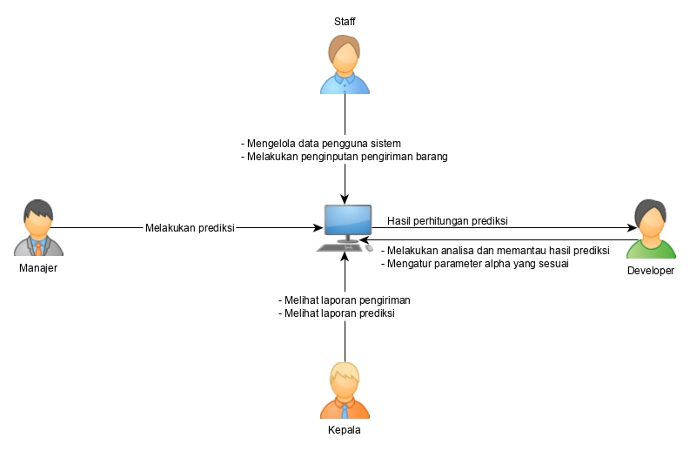
Gambar 2. Block Diagram
- Modelling
Berikut ini merupakan perancangan atau dilakukan desain produk untuk dilakukan pemodelan yang akan digunakan untuk tampilan website dengan desain yang telah dibuat. Rancangan tersebut digunakan sebagai layout untuk memudahkan peneliti dalam membuat User Interface. Pemodelan yang dimaksud ini adalah pembuatan yang bertujuan untuk memperjelas dan UML mempermudah proses dan alur pengembangan sistem prediksi terdapat pada gambar 3.
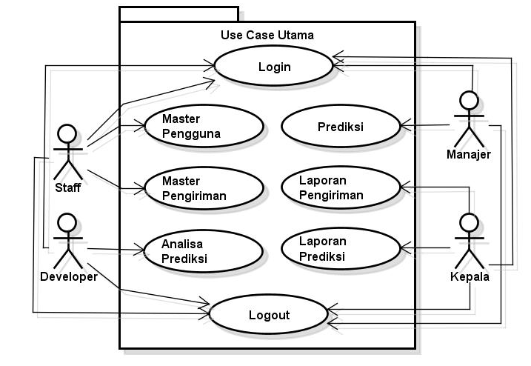
Gambar 3. UseCase Utama

Class diagram merupakan diagram yang menghubungkan antar kelas pada sistem yang telah dirancang. Adapun model class diagram yang telah dibuat dijelaskan pada Gambar 4.
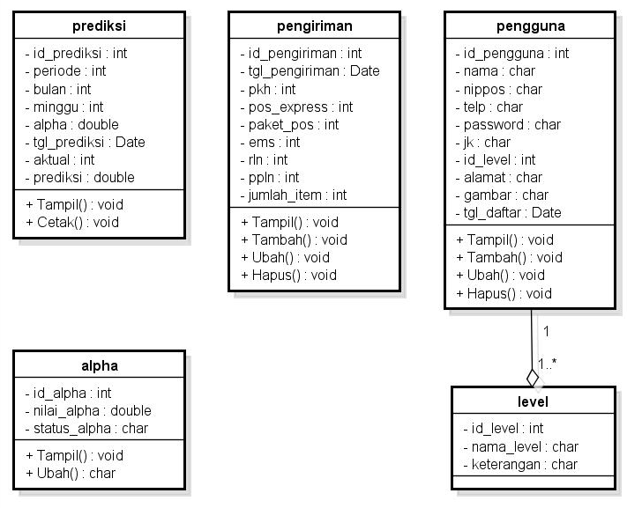
Gambar 4. Class Diagram
Bagian pada gambar 5 ini menunjukan rancangan tampilan sistem yang nantinya akan diterapkan dalam aplikasi. Desain yang ditampilkan memperlihatkan kerangka-kerangka setiap fungsi atau layanan sesuai dengan yang dibutuhkan.

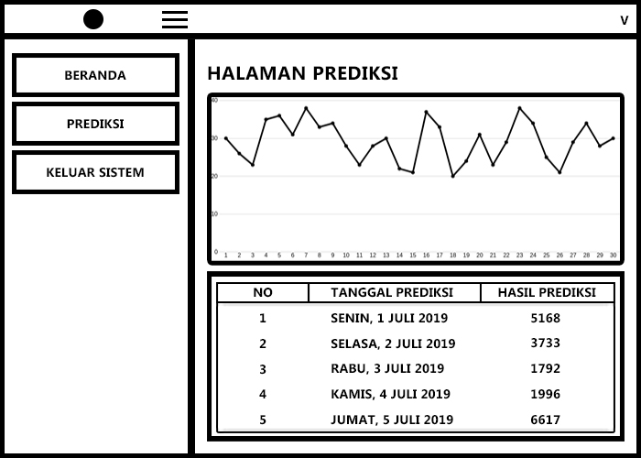
Gambar 5. Perancangan Tampilan Halaman Prediksi

- Construction (Code & Test)
Proses menerapkan metode Double Exponential Smoothing kedalam sistem yang telah dibuat berdasarkan data yang ditentukan agar mengetahui kesalahan yang mungkin terjadi. Ketika kesalahan tersebut ditemukan maka peneliti akan melakukan perbaikan agar menghasilkan hasil yang lebih optimal.

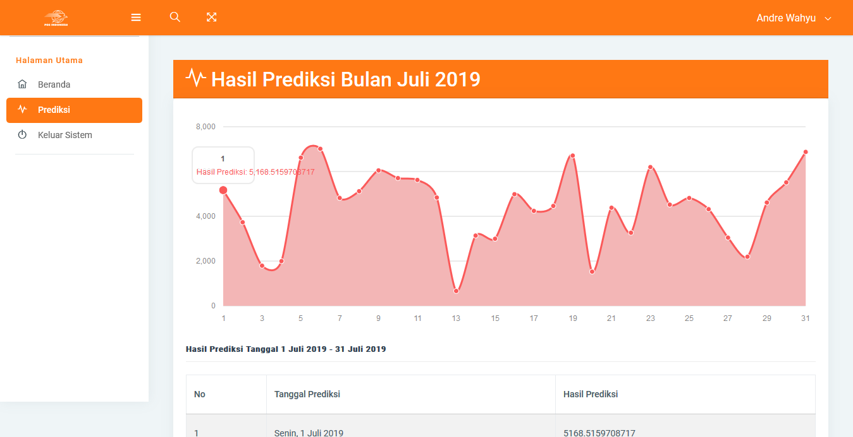
Gambar 6. Tampilan Halaman Prediksi

Setelah tahap pembuatan produk telah diakukan, akan dilanjutkan pengujian pada produk tersebut. Pengujian ini dilakukan untuk mengetahui kemungkinan terjadinya kesalahan dengan cara menganalisa proses sistem sesuai prosedur yang ditentukan. Selain itu tujuannya untuk mengetahui kesesuaian suatu produk yang dibuat telah sesuai yang diinginkan atau tidak. Jika masih belum, maka akan dilanjutkan tahap revisi atau perbaikan produk. Jika tahap ini telah selesai dilakukan maka akan dilakukan uji kelayakan dengan cara user acceptance test kepada user pada objek penelitian. Berikut ini merupakan tabel hasil pengujian yang telah dilakukan:

Tabel 1 Pengujian Blackbox
No | Fungsi | Pengujian | Hasil Yang Diharapkan | Hasil Pengujian | Keterangan
1. | Form Login Pengguna | Masukkan nippos dan password | Masuk pada halaman utama | Sistem berhasil menampilkan halaman utama sesuai dengan level pengguna | Sesuai
2. | Data Master Pengguna (Tambah Data) | Tambah data pengguna dan simpan (tidak ada form yang kosong) lalu tekan tombol simpan | Sistem sukses input data | Sistem sukses input data dan menyimpan data pengguna di database | Sesuai
3. | Data Master Pengguna (Edit Data) | Sistem dapat melakukan proses edit data pengguna dengan memilih menu edit. | Sistem akan menampilkan form edit data. | Sistem menampilkan form edit dan isi sesuai ketentuan lalu tekan simpan dan menyimpan data di database | Sesuai
4. | Data Master Pengguna (Hapus Data) | Sistem dapat melakukan hapus data pengguna dengan memilih menu hapus | Sistem akan menampilkan notifikasi hapus data | Sistem menampilkan notifikasi hapus data jika akan hapus data pilih “Oke”, jika batal hapus data pilih “Batal” | Sesuai
5. | Data Master Pengguna (Tambah Data Tidak Lengkap) | Tambah data pengguna (data yang diinput tidak lengkap), lalu klik tombol simpan. | Sistem tidak akan menyimpan ketika form tidak terisi semua dan menampilkan pesan “bidang wajib diisi”. | Muncul notifikasi pada sistem dengan keterangan “bidang wajib diisi”. | Sesuai
6. | Data Master Pengguna (Edit Data Tidak Lengkap) | Edit data pengguna (data yang diinput tidak lengkap), lalu klik tombol simpan. | Sistem tidak akan menyimpan ketika form tidak terisi semua dan menampilkan pesan “bidang wajib diisi”. | Muncul notifikasi pada sistem dengan keterangan “bidang wajib diisi”. | Sesuai
7. | Data Master Pengiriman (Tambah Data) | Tambah data pengiriman dan simpan (tidak ada form yang kosong) lalu tekan tombol simpan | Sistem sukses input data | Sistem sukses input data dan menyimpan data pengiriman di database | Sesuai
8. | Data Master Pengiriman (Edit Data) | Sistem dapat melakukan proses edit data pengiriman dengan memilih menu edit. | Sistem akan menampilkan form edit data. | Sistem menampilkan form edit dan isi sesuai ketentuan lalu tekan simpan dan menyimpan data di database | Sesuai
9. | Data Master Pengiriman (Hapus Data) | Sistem dapat melakukan hapus data pengiriman dengan memilih menu hapus | Sistem akan menampilkan notifikasi hapus data | Sistem menampilkan notifikasi hapus data jika akan hapus data pilih “Oke”, jika batal hapus data pilih “Batal” | Sesuai

- Perhitungan Metode Double Exponential Smoothing
Berdasarkan hasil pengujian perhitungan akan dicari nilai alpha yang memiliki tingkat kesalahan paling kecil. Nilai alpha tersebut akan digunakan agar hasil prediksi memiliki tingkat nilai yang optimal. Berikut ini adalah hasil perhitungan nilai alpha dengan data frekuensi satu tahun dan data frekuensi dua tahun pada tabel 3:

Tabel 3 Perhitungan Tingkat Akurasi Semua Alpha Data Satu Tahun
Hasil Perhitungan Akurasi Menggunakan Data Frekuensi Tahun 2017
No | Nilai Alpha (α) | MAPE | Akurasi
1. | 0,1 | 36.4252 | 63.57 %
2. | 0,2 | 28.3588 | 71.64 %
3. | 0,3 | 20.5780 | 79.42 %
4. | 0,4 | 13.2165 | 86.78 %
5. | 0,5 | 9.10899 | 90.89 %
6. | 0,6 | 12.4027 | 87.59 %
7. | 0,7 | 19.3903 | 80.60 %
8. | 0,8 | 27.4033 | 72.59 %
9. | 0,9 | 35.5746 | 64.42 %

Perhitungan hasil prediksi pada tabel 4.16 menunjukan bahwa nilai MAPE yang memiliki kesalahan paling kecil terdapat pada α = 0,5 dengan presentase nilai 9,10899 % atau memiliki tingkat keakuratan sebesar 90,891 %. Sedangkan nilai α = 0,1 memiliki kesalahan paling besar dengan nilai MAPE sebesar 36,4252 % atau memiliki tingkat keakuratan sebesar 63,574 %. Dengan ini disimpulkan bahwa α = 0,5 digunakan untuk memprediksi dengan menggunakan data frekuensi 1 tahun. Selanjutnya akan dihitung hasil prediksi menggunakan data frekuensi 2 tahun untuk mendapatkan nilai α yang cocok untuk menghitung pada periode selanjutnya.

Tabel 4 Perhitungan Tingkat Akurasi Semua Alpha Data Dua Tahun
Hasil Perhitungan Akurasi Menggunakan Data Frekuensi Tahun 2017-2018
No | Nilai Alpha (α) | MAPE | Akurasi
1. | 0,1 | 34.95 % | 65.05 %
2. | 0,2 | 27.28 % | 72.72 %
3. | 0,3 | 19.83 % | 80.17 %
4. | 0,4 | 12.53 % | 87.47 %
5. | 0,5 | 8.68 % | 91.32 %
6. | 0,6 | 11.85 % | 88.15 %
7. | 0,7 | 18.66 % | 81.34 %
8. | 0,8 | 26.39 % | 73.61 %
9. | 0,9 | 34.48 % | 65.52 %

Berdasarkan perhitungan diatas perhitungan hasil prediksi menggunakan data frekuensi 2 tahun dapat disimpulkan bahwa α = 0,5 tetap memiliki tingkat kesalahan yang paling kecil. Sehingga untuk Alpha yang digunakan untuk menghitung hasil prediksi tetap menggunakan α = 0,5. Berikut ini merupakan perhitungan berdasarkan hasil prediksi dalam jangka waktu 1 minggu pada akhir bulan Desember yaitu pada tanggal 31 Desember 2017 sampai 6 Januari 2018 yang digunakan untuk membandingkan antara data fakta dengan data prediksi:

Tabel 5 Perbandingan Data Fakta Dengan Data Prediksi Tahun 2018
No | Data Aktual | Data Prediksi | Selisih | MAPE
1. | 3986 | 4130.2673687828 | -144.26736878278 | 3.6193519513994
2. | 4849 | 4973.2516823319 | -124.2516823319 | 2.5624186911096
3. | 4136 | 5117.5726290724 | -981.57262907241 | 23.732413662292
4. | 3585 | 3682.2036029575 | -97.203602957539 | 2.7113975720374
5. | 2667 | 2426.0323929235 | 240.96760707651 | 9.0351558708854
6. | 3580 | 4443.3424658011 | -863.34246580113 | 24.115711335227
7. | 3653 | 4453.7648543788 | -800.76485437877 | 21.920746082091
Presentase Rata – Rata MAPE |  |  |  | 12.528170737 %
Presentase Akurasi Prediksi |  |  |  | 87.471829262 %
Berikut ini merupakan grafik dari hasil perbandingan antara data fakta dengan data prediksi yang diambil dari tabel 5:

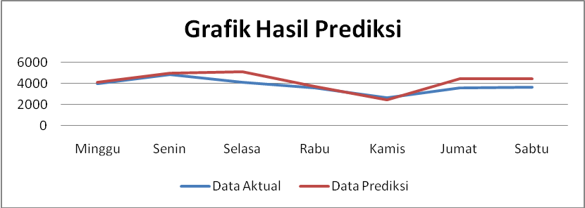
Gambar 7 Grafik Perbandingan Aktual Dengan Prediksi Tahun 2018

PENUTUP

- Kesimpulan
Penelitian yang telah dilakukan menyimpulkan beberapa bagian diantaranya sebagai berikut:
- Telah berhasil membangun sistem prediksi dengan model pengembangan waterfall sesuai
dengan tahapan serta berhasil menerapkan metode Double Exponential Smoothing yang dapat memprediksi jumlah kedatangan barang atau paket kiriman pada kantor pos Malang 65100 dengan proses sistem login, master pengguna, master pengiriman, prediksi, analisa prediksi, laporan pengiriman, dan laporan prediksi serta media penyimpanan data yaitu file Model, View, Controller.
- Sistem ini telah mampu melakukan perhitungan menggunakan metode Double Exponential
Smoothing yang sudah sesuai dengan perhitungan manual dan menghasilkan tingkat kesalahan prediksi sebesar 8,68 % atau memiliki tingkat akurasi sebesar 9.10899 %
- Dari hasil perhitungan User Acceptence Test (UAT) bahwa telah dilakukan pengujian
aplikasi dan pengisian kuesioner, terdapat 85,3%. responden yang menyatakan setuju jika aplikasi prediksi digunakan pada Kantor Pos Malang 65100.
- Saran
Penelitian ini memiliki saran yang digunakan untuk perbaikan sistem yang lebih optimal pada penelitian berikutnya:
- Pengembangan lebih lanjut untuk penelitian ini dapat dilakukan dengan berbagai platform seperti android atau iOS agar lebih mudah dalam mengakses aplikasi
- Disarankan untuk menggunakan metode yang lain untuk menciptakan perbandingan antar metode dan menghasilkan prediksi yang lebih akurat
- Dibutuhkan optimasi dalam menentukan parameter alpha yang terbaik tanpa perlu dilakukan perhitungan satu persatu untuk menghasilkan tingkat MAPE yang terkecil.

DAFTAR RUJUKAN

Agustina, Rini & Dodit Suprianto. 2018. Analisis Hasil Pemanfaatan Media Pembelajaran Interaktif Aljabar Logika Dengan User Acceptance Test (UAT). Malang: Universitas Kanjuruhan

Chrisbiyanto, Anton. 2018. Perusahaan Ekspedisi Berperan Penting Dorong Pertumbuhan UKM, (Online), Tersedia di (https://ekbis.sindonews.com/read/1317290/34/perusahaan-ekspedisi-berperan-penting-dorong-pertumbuhan-ukm), diakses 1 Mei 2019

Esriska dan M. M. Nizam. 2016. Peramalan Produksi Sayuran Di Kota Pekanbaru Menggunakan Metode Forecasting. Riau: UIN Sultan Syarif Kasim

Hudiyanti, Vairra. 2019. Perbandingan Double Moving Average dan Double Exponential Smoothing untuk Peramalan Jumlah Kedatangan Wisatawan Mancanegara di Bandara Ngurah Rai. Malang : Universitas Brawijaya

Iik, Ade. 2017. Analisis Penerapan Forecasting Dalam Penentuan Anggaran Penjualan Dan Impilkasinya Terhadap Peningkatan Penjualan Perusahaan. Ciamis: Universitas Galuh

Lestari, Ratna Ayu. 2015. Sistem Prediksi Calon Penumpang Pesawat Pada Bandar Udara Internasional Juanda Menggunakan Metode Double Exponential Smoothing. Jember: Universitas Jember

Nugraha, Eucharistia Yacoba. 2017. Analisis Metode Peramalan Permintaan Terbaik Produk Oxycan pada PT. Samator Gresik. Surakarta: Universitas Sebelas Maret

Pratama, Wahyu Indra. 2016. Sistem Prediksi Penjualan Rokok Pada Pr Gagak Hitam Bondowoso Menggunakan Double Exponential Smoothing. Jember: Universitas Jember

Wahyuningsih, Ratna. 2018. 5 Alasan Kenapa Banyak Orang Beralih ke Belanja Online. (Online). Tersedia di (https://www.cermati.com/artikel/5-alasan-kenapa-banyak-orang-beralih-ke-belanja-online), diakses 1 Mei 2019.

Wulansary, Deasy. 2016. Sistem Pengendalian Persediaan Stok Barang Menggunakan Metode Double Exponential Smoothing Dan Economy Order Quantity. Jember: Universitas Jember

